“MÁS SIGNOS PARA DELIMITAR UNA ORACIÓN”

VAMOS A TRABAJAR CON OTROS SIGNOS DE PUNTUACIÓN QUE CONOCEMOS :

LOS SIGNOS DE INTERROGACIÓN ( ¿?

LOS SIGNOS DE EXCLAMACIÓN (¡!)

LOS PUNTOS SUSPENSIVOS (….)

VAMOS A LA PÁGINA 243 DEL MANUAL PAPEL O PÁG. 113 DEL LIBRO DE LA PLATAFORMA, FICHA 5.

REALIZÁ EL PUNTO 1 .

LEÉ ATENTAMENTE LA EXPLICACIÓN.

REALIZÁ EL PUNTO 2.

REALIZÁ ADEMÁS LA ACTIVIDAD QUE TE DEJO A CONTINUACIÓN:

COMPLETÁ LOS ESPACIOS VACÍOS EN CADA ORACIÓN, CON LOS SIGNOS QUE CORRESPONDERÍAN SEGÚN LO QUE EXPRESAN.

______CUÁL ES LA CASA DONDE VIVE LA NIÑA_____

____BASTA, ME CANSÉ DE ESPERAR QUE LLEGUE_____

_____LE GUSTARÁ LA SORPRESA QUE LE PREPARÉ_____

LLEGAMOS AL LUGAR Y VIMOS QUE NO HABÍA NADIE_____

____HASTA QUÉ HORA ATIENDE LA FARMACIA ______

_____QUE BARBARIDAD____ , SALÍ DEL LUGAR MUY ENOJADO.

_____POR FIN SE CUMPLIÓ MI DESEO TAN ESPERADO______

LA GENTE LO VIÓ PASAR, PERO EN UN MOMENTO TODO QUEDÓ_____

______APURATE QUE NO LLEGAMOOOOOOOS_______

SE ABRIÓ LA PUERTA LENTAMENTE Y APARECIÓ UN ANIMAL TAN______

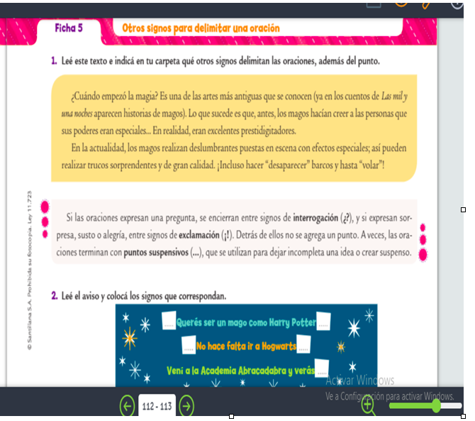

SISTEMA RESPIRATORIO

<https://drive.google.com/file/d/1iem1_psRsGtL0eK0ED1yO2V-dKq-7bbv/view?usp=sharing>

Luego de ver el video explicativo respondé:

1. ¿Cuáles son los órganos del sistema respiratorio?
2. ¿Cómo se llama al proceso que realiza el Sistema Respiratorio?
3. ¿Qué sucede cuando inhalamos el aire?
4. ¿Qué sucede cuando exhalamos el aire?

Marcá verdadero o falso. Justificá las respuestas falsas con una oración correcta

|  |  |  |
| --- | --- | --- |
|  | VERDADERO | FALSO |
| Necesitamos del aire para vivir |  |  |
| El aire ingresa por los oídos |  |  |
| La tráquea es un tubo que llega a los pulmones |  |  |
| La nariz es un órgano de la respiración |  |  |
| El aire pasa por la laringe y luego por la faringe |  |  |
| Los pulmones son como bolsas dentro de nuestro cuerpo |  |  |
| Cuando inhalamos aire tomamos el oxígeno |  |  |

